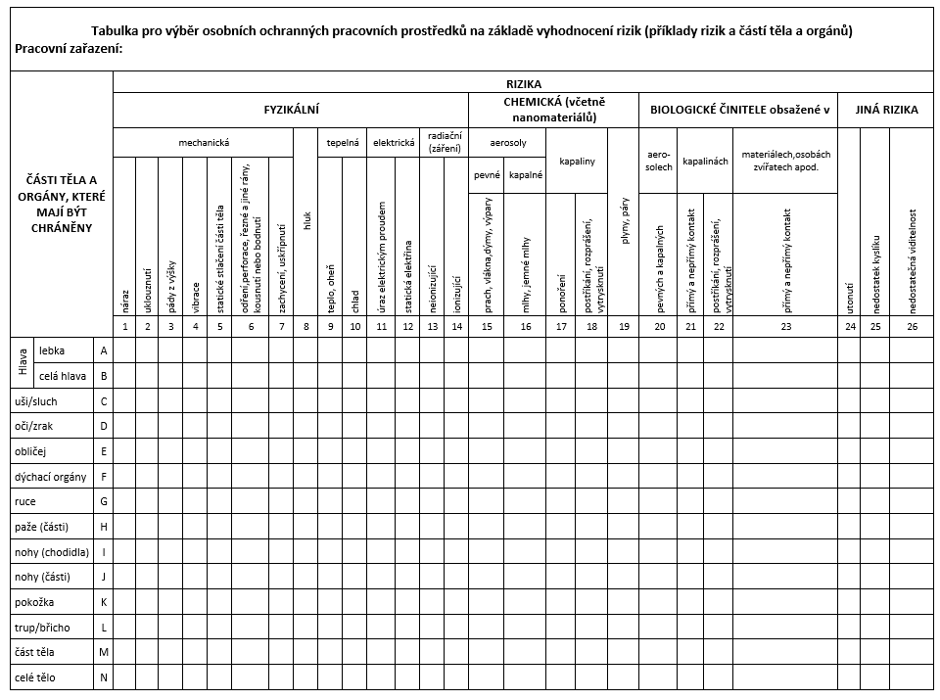
Příloha č. 5.4 – Vzor Hodnocení rizik při výběru OOPP pro jednotlivé profese

